GLEDALIŠKA PREDSTAVA PEKARNA MIŠMAŠ
Sreda, 22.4. 2020
NAVODILA ZA DELO: 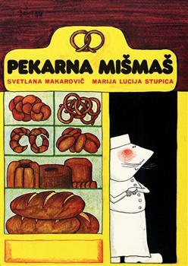

1.Pred ogledom predstave si izdelaj vstopnico, na kateri naj bodo podatki o naslovu predstave,
kdo igra, kdaj bo predstava, kje si jo boš ogledal.
SVETLANA MAKAROVIČ: PEKARNA MIŠMAŠ
Predstavo izvaja CELJSKO GLEDALIŠČE

2.Pred predstavo si oglej posnetek o bontonu v gledališču, ki ga je posnela Lucija
Ćirović z žabico Kiki:
https://www.youtube.com/watch?v=3oBsGDOuDQ8

3.Udobno se zlekni v naslanjač in predstava naj se začne. (OGLED PREDSTAVE na povezavi)
https://www.youtube.com/watch?v=bdnxezRDB-0&feature=youtu.be&fbclid=IwAR23en26y87IETHqqPe-GBCPisA4RPbL02yO_WBj66JV33-ymNr6M2VetRw

4.Mogoče te je vse to govorjenje o kruhu in žemljicah zlakotnilo, zato si kar privošči malico. Dobro
glej, da tudi ti ne najdeš mišje dlake. Po odmoru pa spet na delo.

5. Ker moraš ta kulturni dan zabeležiti v zvezek, kar pripravi brezčrtnega. Na prazno stran z lepimi
barvnimi črkami izpiši naslov PEKARNA MIŠMAŠ. Nato nariši najljubši prizor iz zgodbe ( na
primer: tečna Jedrt kuka skozi ključavnico, miši pri peki, miši na plesu v lepih oblekah...). Ali pa se
prelevi v pravega peka in nariši svojo pekarno in svoje pekovske izdelke ( na primer: PEKARNA
PRI BLAŽU ).

6.Na spodnji povezavi pa te čaka kviz:

https://socrative.com/plans/#login

Prijava: kot študent (student)
Geslo (room name): 7676
Ime: svoje ime ali izmišljeno

*7. Po želji:
Da zaključiš ta kulturni dan kar se da sladko in po mišje, lahko pripraviš ocvrte miške. Spodaj na
povezavi jih peče kuharica Ana, gotovo pa jih zna tudi mamica. Pri delu bodi previden in ne
pozabi na predpasnik. Slastne miške ti želim!!

https://www.youtube.com/watch?v=tWBwRdDC6f8

